- Se non o fixeches anteriormente, cambia o nome e correo electrónico do usuario que fará os commits polos teus.
- Crea un cartafol (e un repositorio git) chamado web_cd4.
- Crea un ficheiro index.html co esqueleto HTML e unha cabeceira.
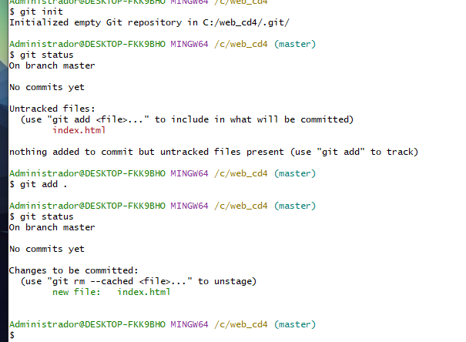
- Engade 4 liñas máis e vai facendo commits con cada unha.
- Amosa o log coas opcións: oneline, all e graph (01.jpg: captura do comando executado e o resultado na consola).
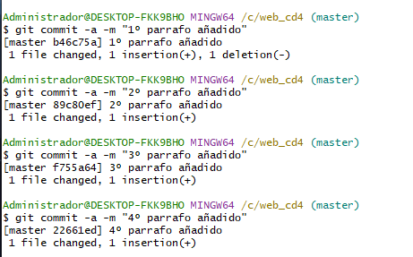
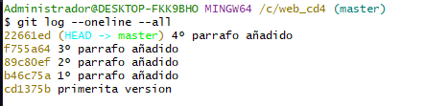

- Revirte os cambios ao segundo commit eliminando os posteriores (02.jpg: captura do comando executado e o resultado na consola).
- Amosa o log coas opcións: oneline, all e graph (03.jpg: captura do comando executado e o resultado na consola).
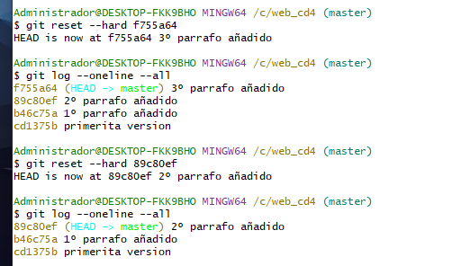
- Crea outra vez dous commits máis engadindo unha liña en cada un.
- Amosa o log coas opcións: oneline, all e graph (04.jpg: captura do comando executado e o resultado na consola).
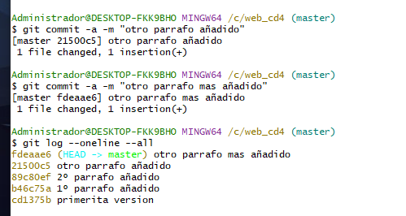

- Revirte o estado ao segundo commit pero mediante revert, mantendo os outros dous (05.jpg: captura dos comandos executados e os resultados na consola).
- Amosa o log coas opcións: oneline, all e graph (06.jpg: captura do comando executado e o resultado na consola
